

TISKOVÁ ZPRÁVA

**Brejle a okuliare.**

**Design brýlí v Československu**  
22. 4.–28. 5. 2022  
  
Vernisáž: 21. 4. 2022 od 18 hodin

Galerie UM, UMPRUM, nám. Jana Palacha 80, Praha 1

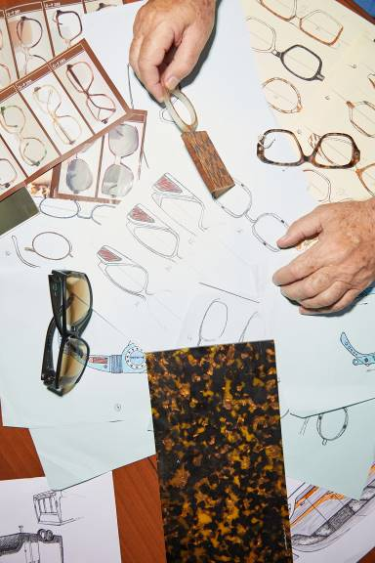 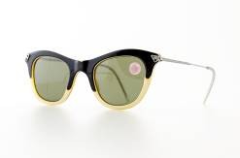 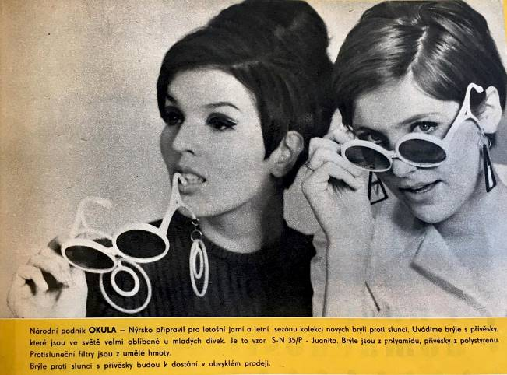

**Nemusíte nutně nosit brýle, abyste ocenili nejnovější výstavu v Galerii UM Brejle a okuliare, Design brýlí v Československu. Expozice vás zasvětí do historie československé výroby brýlových obrouček a seznámí s dalším směřováním tohoto obzvlášť v minulosti opomíjeného řemesla. Ondřejovi Vicenovi se podařilo toto odvětví zmapovat a dokázat, že i přes mnohá omezení vznikaly v tehdejší Okule Nýrsko a v dalších továrnách československých výrobců brýlí designérské poklady srovnatelné se světovou produkcí.**

Ondřeji Vicenovi, doktorandovi Ateliéru produktového designu UMPRUM, je téma z mnoha ohledů blízké. Brýle jsou tématem jeho disertační práce i zaměstnáním*. „Původně jsem se o ně zajímal z hlediska historie, technologie výroby a designu. Protože sám brýle nosím a hledal jsem lehké rámečky, zkusil jsem využít staré obruby z druhé ruky. Překvapivě dobře se mi nosily. Od toho bylo již jen pár kroků k založení studia Optiqa, které se zaměřuje na brýle z minulých dekád a zabývá se i výrobou brýlových obrub na míru“*, přibližuje cestu a lásku k brýlím Ondřej Vicena, který se na základě dosavadní práce stal designérem ve společnosti Okula v Nýrsku.

Vicenův široký zájem o brýle se promítá i do výstavy v Galerii UM, která zprostředkovává problematiku brýlí v nejširší možné míře z hlediska historie i použitých technologií. Součástí expozice je i kolekce nejstarších brýlí z celého světa sběratele Viléma Rudolfa, která demonstruje základní genezi designu brýlí. Velký prostor je zde věnován brýlařství v českých zemích, jehož rozvoj lze datovat do druhé poloviny 19. století. Přibližuje technologii výroby a její vývoj, seznamuje s používanými materiály, tvary a experimenty, které v tehdejším Československu vznikaly v továrně Okula Nýrsko či Dioptra Turnov. Výstava neopomíjí ani osobnost Jaroslava Trubače, který od 60. do konce 80. let navrhl nejvýraznější typy brýlových obrub.

Druhá část expozice se soustředí na aktuální trendy v navrhování brýlí a jejich tvorbu na UMPRUM. Zde jsou k vidění nejen návrhy Ondřeje Viceny pro nýrskou Okulu, ale i brýle dalších studentů a absolventů. Nebude chybět ani nejnovější projekt Ateliéru produktového designu „Sluneční brýle pro známou osobnost“, kdy studenti navrhovali tvary na míru například pro Jana Cinu, Martu Kubišovou, Davida Vávru a mnohé další osobnosti. Fotografie tváří známých osob z různé doby a s různými modely brýlí se prolínají celou výstavou a dokreslují módní trendy své doby. Hlavní tváří projektu a výstavy Brejle a okuliare, Design brýlí v Československu je televizní moderátorka Saskia Burešová.

Výstavu v Galerii UM bude možné vidět až do 28. května.

Autor výstavy, kurátor: Ondřej Vicena  
Grafický design: Matej Vojtuš

**Odkaz na obrazovou dokumentaci:** <https://drive.google.com/drive/folders/1n-B0FhbRUU8bmMZYeQcCCWjqXc2_mNsc?usp=sharing>

***O Vysoké škole uměleckoprůmyslové v Praze****Vysoká škola uměleckoprůmyslová v Praze byla založena v roce 1885. Po celou dobu své existence se řadí mezi nejkvalitnější vzdělávací instituce v zemi. Důkazem je množství úspěšných absolventů, kteří patří mezi respektované odborníky s prestiží přesahující hranice České republiky. Škola se dělí na katedry architektury, designu, volného umění, užitého umění, grafiky a katedru teorie a dějin umění. Jednotlivé katedry se dále člení dle své odborné specializace na ateliéry, vedené uznávanými osobnostmi české umělecké scény. Dvakrát do roku je škola otevřena veřejnosti při prezentacích studentských prací “Artsemestr“. Každoročně pořádá více než 15 výstavních akcí, z toho polovinu v zahraničí. Pražská UMPRUM, jako jediná středo a východoevropská škola, figuruje v indexech prestižních evropských a světových uměleckých učilišť.*

**Další informace:**Mgr. Kamila Stehlíková  
Vysoká škola uměleckoprůmyslová v Praze / náměstí Jana Palacha 80, 116 93 Praha 1tel: 251 098 201 / mobil: 739 304 060 / kamila.stehlikova@umprum.cz / [www.umprum.cz](http://www.umprum.cz/)